ASSUNTO :. INDICO PARA QUE O DEPARTAMENTO COMPETENTE, REALIZE LIMPEZA E ROÇAGEM DO MATO NAS MARGENS DA AVENIDA FRANCESCO IMPROTA, NO JARDIM SBEGHEN.

DESPACHO

SALA DAS SESSÕES ____/____/_____

PRESIDENTE DA MESA

INDICAÇÃO Nº , DE 2017

SENHOR PRESIDENTE,
SENHORES VEREADORES,

INDICO ao Exmo Senhor Prefeito Municipal para que o departamento competente, realize limpeza e roçagem do mato nas margens da Avenida Francesco Improta, no Jardim Sbeghen
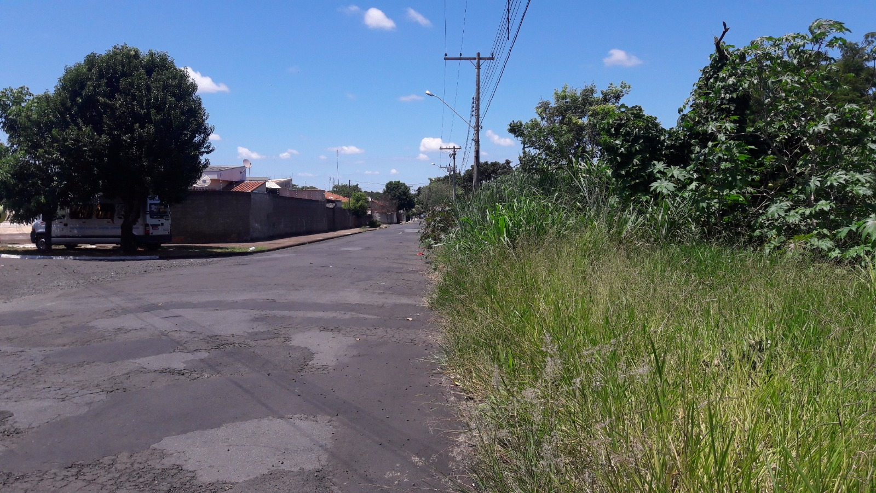

SALA DAS SESSÕES “VEREADOR SANTO RÓTOLLI”, aos 09 de fevereiro de 2017

VEREADOR LUIS ROBERTO TAVARES

